编号：（ ）字 号

本科生毕业设计（论文）

题目： 《易学习——口碑子平台》II

姓名： 陈斌 学号： 08123315

班级： 计算机科学与技术12-4班



二〇一六年六月

中 国 矿 业 大 学

本 科 生 毕 业 设 计

姓 名： **陈斌** 学 号**： 08123315**

学 院： **计算机科学与技术学院**

专 业： **计算机科学与技术**

论文题目：  **《易学习——口碑子平台》II**

专 题：

指导教师： **周勇** 职 称： **教授**

2016年 6月 徐州

中国矿业大学毕业设计任务书

学院 计算机学院 专业年级 计科12-4班 学生姓名 陈斌

**任务下达日期： 2015年 1月12日**

**毕业设计日期： 2015年1月19日 至 2015年6月3日**

**毕业设计题目：《易学习——口碑子平台》II**

**毕业设计专题题目：**

**毕业设计主要内容和要求：**

以团队形式设计、开发、测试、完成《易学习——口碑子平台》的前后台系统，并实现需求说明中的相关各项功能。具体负责机构模块、机构认领模块、相册模块的设计、开发。完成相关模块的代码，并进行系统测试。

院长签字： 指导教师签字：

中国矿业大学毕业设计指导教师评阅书

指导教师评语（①基础理论及基本技能的掌握；②独立解决实际问题的能力；③研究内容的理论依据和技术方法；④取得的主要成果及创新点；⑤工作态度及工作量；⑥总体评价及建议成绩；⑦存在问题；⑧是否同意答辩等）：

成 绩： 指导教师签字：

年 月 日

中国矿业大学毕业设计评阅教师评阅书

评阅教师评语（①选题的意义；②基础理论及基本技能的掌握；③综合运用所学知识解决实际问题的能力；③工作量的大小；④取得的主要成果及创新点；⑤写作的规范程度；⑥总体评价及建议成绩；⑦存在问题；⑧是否同意答辩等）：

成 绩： 评阅教师签字：

年 月 日

中国矿业大学毕业设计答辩及综合成绩

|  |  |  |  |  |  |
| --- | --- | --- | --- | --- | --- |
| 答 辩 情 况 | | | | | |
| 提 出 问 题 | 回 答 问 题 | | | | |
| 正 确 | 基本正确 | 有一般性错误 | 有原则性错误 | 没有  回答 |
|  |  |  |  |  |  |
| 答辩委员会评语及建议成绩：  答辩委员会主任签字：  年 月 日 | | | | | |
| 学院领导小组综合评定成绩：  学院领导小组负责人：  年 月 日 | | | | | |

# 摘 要

《易学习——口碑子平台》II是南京高泰科技有限公司中《易学习》平台的一个子项目，该项目主要实现口碑子平台的机构模块、机构认领模块、相册模块的前后台系统的功能，与此同时也实现了机构用户，普通用户，访客用户分权限登录的功能。

该项目的实现主要使用高泰公司内部一个框架，该框架主要是对SpringMVC与Hibernate技术做了一些封装，方便程序员进行代码编写。主要涉及到的专业知识有Java，SpringMVC + Hibernate、HTML+CSS+JavaScript、Oracle数据库。其中SpringMVC + Hibernate技术是现今企业中十分流行的框架技术。同时，为了更好地支撑网站的运行和并发访问的稳定性，我们在后期使用了apache+tomcat的集群策略，实现了高并发访问的网站稳定性。

实现过程中主要通过团队形式来进行合作开发，团队中每个人负责其中一个部分内容。机构模块，相册模块主要用于为用户展示该机构的基本信息， 满足用户对教育机构的了解，帮助用户做出更好地选择。

关键词：Java Web，SpringMVC，易学习

# ABSTRACT

《YIXUEXI--KOUBEIZIPINGTAI》 is a subproject of the 《YIXUEXI》 platform in Nanjing High Tech Co., Ltd. The project aims at the institution module, institutional claim module and album module. Meanwhile, this project also realize the function that the different permissions of institutional users, ordinary users, visitors to login.

In the process of developing the project, we use a framework created by the Nanjing High Tech Co., Ltd. This framework is mainly encapsulates SpringMVC and Hibernate and it will make it convenient for programmers to write code. This project is mainly related to the professional knowledge about Java SpringMVC with Hibernate, html and Oracle database. By the way, SpringMVC with Hibernate technology is one of the most popular framework technology in modern enterprises. Meanwhile, in order to better support the operation of website and the stability of concurrent access, the apache and tomcat cluster strategy is used in this project.

Through the team work, we have completed the project, every body of this team is responsible for one part of the project. Institution module and album module is mainly used to show the basic information of the institution. The two parts of this project will help the users to make their choices.

Keywords:  Java Web, SpringMVC and Hibernate, YIXUEXI

# 绪论

## 1.1项目的背景与意义

### 课题背景与意义

课题内容是：以团队形式设计、开发、测试、完成《易学习——口碑子平台》的前后台系统，并实现需求说明中的相关各项功能。具体负责机构模块、机构认领模块、相册模块的设计、开发。完成相关模块的代码，并进行系统测试。

《易学习——口碑子平台》II是一个实际的企业项目，以企业需求为主，具有现实性的意义。该口碑子平台的机构模块，对于学校，教育机构的推广有重大意义，方便用户查询自己所需要的机构，根据自身情况选择合适的学校或者教育机构。在以往的培训教育机构推广过程中，一般采用发传单，贴海报等形式宣传，效果不好，而且用户不信任，导致机构品牌知名度低。《易学习》项目就是为教育机构提供一个比较可靠的推广平台，其中 《易学习——口碑子平台》是为家长学生提供一个教育机构的查询，报名的功能，可以使用户了解相关的教育机构，对用户来说，经过审核的机构，保证了安全性，可靠性，防止受骗的可能性。，方便自己选择。采用本系统进行机构注册认证，对于机构来说拥有了一个推广自身品牌的专业平台。

易学习口碑子平台相册模块，主要涉及到对图片的处理。一方面相册的展示丰富了机构自我展示的方式，也让用户更了解机构的真实情况。另一方面，其中涉及到一些对图片的压缩处理算法，图片在服务器上的存储，如何更好更快速地读取图片，确保图片在不同场合展示的清晰可靠性。

### 国内外应用现状

参考张禄、舒心在《我国教育培训机构发展现状的研究》论文中所指出的我国教育培训机构的现状。目前国内互联网上对教育机构的推广还是以弹出式广告为主，而弹出式广告的推广通常被家长学生认为是垃圾广告，而且弹出式广告会给人一种不信任感，从而使教育机构的推广不理想。另一方面，还有很多家长通过口口相传，道听途说来为自己的孩子选择培训机构或者入学学校，这样造成家长获取的信息不全面，无法对比出更好的教育机构，更无法做出更好的选择。总的来说，目前国内并没有一个适用范围广，功能比较完善的教育机构推荐平台。

## 1.2论文主要结构

《易学习——口碑子平台》II主要是利用SpringMVC+Hibernate进行本项目的开发，主要涉及到Java，SpringMVC + Hibernate、HTML+CSS+JavaScript网页设计知识、Oracle数据库的相关知识。课题的内容主要是设计、开发、测试、完成《易学习——口碑子平台》的机构模块、机构认领模块、相册模块的前后台系统，并实现需求说明中的相关各项功能。

论文分以下几个部分：

1、介绍所选课题背景及选题意义在国内外的应用现状。

2、《易学习——口碑子平台》II项目中用到的相关技术的介绍，例如Java web，SpringMVC+Hibernate，JSP等技术。

3、项目系统可行性研究和需求分析，从不同角度探讨该项目开发的可行性，并以数据流图的形式展示系统需求分析。

4、系统总体设计，介绍了系统的功能模块和数据库设计。

5、系统详细设计，介绍系统流程，部分代码详情和项目运行效果。

6、系统总结与展望。

7、参考文献、英文文献翻译和致谢。

# 2相关技术

## 2.1关键技术

### 2.1.1 spring框架

Spring 框架是一个分层架构，由 7 个定义良好的模块组成。Spring 模块构建在核心容器之上，核心容器定义了创建、配置和管理 bean 的方式。

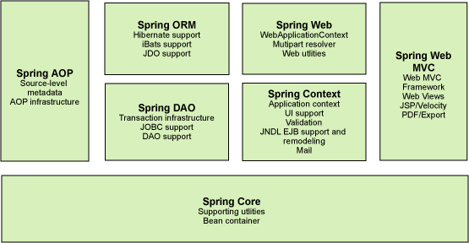

图2.1、 Spring框架7个模块

其中《易学习—口碑子平台》项目开发过程中，开发团队使用的是南京高泰公司内部封装的框架。该框架是对SpringMVC与Hibernate进行的二次封装。

### 2.1.2 Hibernate框架

Hibernate是一个开放源代码的对象关系映射框架，它对JDBC进行了非常轻量级的对象封装，使得Java程序员可以随心所欲的使用对象编程思维来操纵数据库。 Hibernate可以应用在任何使用JDBC的场合，既可以在Java的客户端程序使用，也可以在Servlet/JSP的Web应用中使用，完成数据持久化的重任。

在南京高泰公司封装的框架中，使用数据库映射对象分为Entity和Domain，其中Entity负责数据层，Domain负责业务层，从而实现数据层与业务层的分离。同时使用EntityFilter进行条件过滤，实现对数据库的查询操作。并且为方便前台jsp页面进行查询操作，高泰框架重写了一些基本组件，比如文本框，下拉选择框，时间选择框等，使得编写代码过程中直接以一个控件替代，而不需要form提交或者ajax提交，从而提高编程效率，节约编程时间。同时该框架与SpringMVC一起实现，在Dao层与Service提供一些基本方法，用于对Oracle数据库进行增删改查等操作。

### 2.1.3 网页前端技术（HTML+CSS+JavaScript）

在网页设计中，HTML、CSS与JavaScript并列为网页前端设计的三种基本语言。其中，HTML负责构建网页的基本结构，CSS负责设计网页的显示渲染，JavaScript负责开发网页的交互效果。

HTML

HTML是HyperText Markup Language的缩写，译为超文本标记语言。它是一种描述性的标记语言，用来描述网页文档的。它本身不能在浏览器中显示，但经过浏览器的解释和编译，能够正确得反映出HTML标记语言的内容。它通过标签来标记要显示的网页中的各个部分，如文字、图形、声音、动画、表格、视频、超链接等。其最基本的语法就是<标记符>内容</标记符>，且标记符成对使用。作为一种网页结构标识语言，HTML易学易懂，还可以制作内容丰富、结构复杂、美观大方的网页。因此，HTML是目前互联网上应用最为广泛的语言，也是构成网页文档的主要语言。

CSS

CSS 指层叠样式表 (Cascading Style Sheets)， 它可以与HTML或XHTML超文本标记语言配合来定义网页的外观。CSS是在HTML语言基础上发展而来的，是为了克服HTML网页布局标签的互相嵌套，造成网页代码臃肿杂乱的弊端。

CSS样式表可以将网页样式和内容分离，可以进行像素级得精确控制网页的布局，可以更迅速、更便捷地维护及更新大量网页，可以支持所有的字体字号样式，使浏览器成为更友好的界面。

CSS语言不需要编译，也不需要特殊的处理，只要把代码放在<style>和</style>标签之间，或者单独存储在一个text文件中，并保存为.css文件，再用<link>链接或导入到网页中即可。

JavaScript

JavaScript是一种解释型的脚本语言，可以使网页动态化和智能化。JavaScript既是一种基于对象和事件驱动并具有相对安全性的客户端脚本语言，也是一种广泛用于客户端Web开发的脚本语言，常用来给HTML网页增加动态效果。

在ASP.NET中，服务器端的程序需要一次浏览器与Web服务器的交互，一次页面的提交，需要来回传送大量的数据，而很多工作，如输入验证、删除确定、关闭窗口等可以使用JavaScript来实现。

JavaScript只需要嵌入到HTML文件中，它并不编译产生机器代码，只是由浏览器的解释器将其动态地处理成可执行的代码。所以，可以减小网页的规模，提高网页的浏览速度，还可以丰富网页的内容，如动画、声音等。

### 2.1.4 Apache + tomcat集群

集群（cluster）技术是一种较新的技术，通过集群技术，可以在付出较低成本的情况下获得在性能、可靠性、灵活性方面的相对较高的收益，其任务调度则是集群系统中的核心技术。集群是一组相互独立的、通过高速网络互联的计算机，它们构成了一个组，并以单一系统的模式加以管理。一个客户与集群相互作用时，集群像是一个独立的服务器。集群配置是用于提高可用性和可缩放性。

Apache+Tomcat集群如下图所示

 图2.2、 集群部署示意图

通过上图可以清晰展示集群处理用户请求的过程。用户将请求发送到Apache服务器，由Apache服务器进行作业调度，分配给不同的Tomcat来响应用户请求。

## 2.2开发工具

### 2.2.1 MyEclipse

MyEclipse，是在eclipse 基础上加上自己的插件开发而成的功能强大的企业级集成开发环境，主要用于Java、Java EE以及移动应用的开发。MyEclipse的功能非常强大，支持也十分广泛，尤其是对各种开源产品的支持相当不错。

在项目开发过程中，为了与南京高泰公司开发环境保持一致，我们使用的是MyEclipse10，其中Java使用的是JDK1.6。

### 2.2.2 Oracle

Oracle Database，又名Oracle RDBMS，或简称Oracle。是甲骨文公司的一款关系数据库管理系统。它是在数据库领域一直处于领先地位的产品。可以说Oracle数据库系统是目前世界上流行的关系数据库管理系统，系统可移植性好、使用方便、功能强，适用于各类大、中、小、微机环境。它是一种高效率、可靠性好的 适应高吞吐量的数据库解决方案。

在项目开发过程中，使用的是Oracle11.0作为数据库服务端，使用PL/SQL作为访问Oracle数据库的客户端。

### 2.2.3 Tomcat

Tomcat是Apache 软件基金会（Apache Software Foundation）的Jakarta 项目中的一个核心项目，由Apache、Sun 和其他一些公司及个人共同开发而成。由于有了Sun 的参与和支持，最新的Servlet 和JSP 规范总是能在Tomcat 中得到体现，Tomcat 5支持最新的Servlet 2.4 和JSP 2.0 规范。因为Tomcat 技术先进、性能稳定，而且免费，因而深受Java 爱好者的喜爱并得到了部分软件开发商的认可，成为目前比较流行的Web 应用服务器。

Tomcat 服务器是一个免费的开放源代码的Web 应用服务器，属于轻量级应用服务器，在中小型系统和并发访问用户不是很多的场合下被普遍使用，是开发和调试JSP 程序的首选。对于一个初学者来说，可以这样认为，当在一台机器上配置好Apache 服务器，可利用它响应HTML（标准通用标记语言下的一个应用）页面的访问请求。实际上Tomcat 部分是Apache 服务器的扩展，但它是独立运行的，所以当你运行tomcat 时，它实际上作为一个与Apache 独立的进程单独运行的。

项目开发过程中，为与南京高泰公司保持开发环境一致，使用的是Tomcat6作为服务器。

### 2.2.4 JMeter

在测试阶段，使用JMeter进行对集群高并发访问测试。Apache JMeter是Apache组织开发的基于Java的压力测试工具。也可以用于对服务器、网络或对象模拟繁重的负载来测试它们的强度或分析不同压力类型下的整体性能。

# 3可行性分析与需求分析

## 3.1可行性分析

### 3.1.1 系统概述

《易学习——口碑子平台》II项目是南京高泰公司易学习平台下的子项目。其主要负责教育机构的推广内容。



图3.1、 《易学习》平台模块

《易学习——口碑子平台》II主要实现口碑子平台的机构模块、机构认领模块、相册模块的前后台系统的功能，与此同时也实现了机构用户，普通用户，访客用户分权限登录的功能。

### 3.1.2 可行性分析

经济上， 本系统由南京高泰科技有限公司提供研发费用，使用的开发工具Tomcat服务器软件，JMeter测试工具，Apache等都是免费开源软件。MyEclipse，Oracle由高泰公司提供。开发所使用的电脑以及服务器等设备，由学院提供实验室。因此，不用担心研发地点和研究经费问题。

技术上，项目使用南京高泰公司使用的对SpringMVC与Hibernate进行重写封装的框架。根据项目的特点，进行合理的架构设计，各个平台可以设计开发出功能完善、系统稳定的网站。

法律上，软件所使用框架为南京高泰科技有限公司自主独立研发，公司具有其著作权和知识产权。 因此，不会产生法律纠纷问题。

### 3.1.3 结论意见

《易学习——口碑子平台》II项目具有较好的实际应用价值，设计开发工作量适中，研究思路清晰。再经济、技术和法律上都有较好的支撑。在实现过程中，通过团队合作的方式可以很好的完成该项目。

## 3.2 需求分析

### 3.2.1 用户角色描述

|  |  |
| --- | --- |
| 角色名称 | 角色描述 |
| 游客 | 以未登录状态访问网站的用户，可浏览网站信息，但不可新增/编辑信息 |
| 个人用户 | 以个人角色信息访问网站的用户，对应权限为教师、学生，可新增/编辑该用户发起的点评 |
| 机构用户 | 以对应机构管理员访问网站的用户，新增角色，可绑定个人用户身份，可管理对应机构信息 |
| 运营人员 | 易学习平台后台管理员，可使用后台功能对易学习平台进行信息管理 |

### 3.2.2 需求功能表

|  |  |  |  |  |
| --- | --- | --- | --- | --- |
| 功能结构 | | | 功能名称 | 功能详情 |
| 1 |  |  | 前台展示模块 | 适用于游客/注册用户浏览平台信息 |
|  | 1.1 |  | 首页 | 网站首页及相应功能模块 |
|  | 1.2 |  | 列表查找 | 以列表形式查看教育机构信息 |
|  | 1.3 |  | 地图查找 | 通过地图位置查看附近的教育机构信息 |
|  | 1.4 |  | 机构详情 | 展示对应机构具体详情内容，包括该机构的基础信息、相关评价/提问内容 |
|  |  | 1.4.1 | 机构报错 | 已登录用户将机构正确信息提交给平台管理员 |
|  |  | 1.4.2 | 机构认领 | 未激活机构可被个人用户认领 |
|  |  | 1.4.3 | 机构相册 | 机构相册信息，支持上传、删除、编辑 |
|  | 1.5 |  | 我的口碑-个人版 | 即个人用户的个人中心，用户可在此管理相关信息 |
|  |  | 1.5.1 | 我的评价 | 评价信息的增删改查 |
|  |  | 1.5.2 | 我的提问 | 提问信息的增删改查 |
|  |  | 1.5.3 | 收藏夹 | 收藏夹的删查 |
|  |  | 1.5.4 | 我的图片 | 图片信息的增删改查 |
|  | 1.6 |  | 我的口碑-机构版 | 即机构用户的管理界面，已认领机构的个人用户可进入该界面管理对应的机构信息 |
|  |  | 1.6.1 | 提问管理 | 该机构相关提问信息的查看、回复、删除 |
|  |  | 1.6.2 | 查看评价 | 该机构相关评价信息的查看、举报 |
|  |  | 1.6.3 | 机构相册 | 该机构相关照片的增删改查、审核 |
|  |  | 1.6.4 | 信息管理 | 该机构信息的管理 |
| 2 |  |  | 后台管理模块 | 适用于运营人员/系统管理员管理口碑平台信息 |
|  | 2.1 |  | 机构管理 | 平台所有机构信息管理，包括增、删、改、查、冻结、解冻 |
|  | 2.2 |  | 审核管理 | 平台所有UGC内容的审核管理，包括机构照片、评价 |
|  | 2.3 |  | 举报管理 | 用户举报信息的管理 |
|  | 2.4 |  | 报错管理 | 用户提交的机构报错信息的管理 |
|  | 2.5 |  | 广告位管理 | 口碑平台所有广告位/推荐位内容管理 |
|  | 2.6 |  | seo管理 | 口碑平台核心页面meta标签内容管理 |
|  | 2.7 |  | 用户反馈 | 用户反馈内容管理，当前仅有机构认领信息，后期可能增加求助、优化建议等反馈类型 |
| 3 |  |  | 运营控制功能 | 围绕口碑平台数据规范但未在原型中示意的功能 |
|  | 3.1 |  | 敏感词过滤 | 敏感词库，检测所有UGC内容并将敏感词用**替代 |

## 3.3系统数据流图

数据流图主要展示项目中《易学习—口碑子平台》 系统的主体部分与使用系统的用户之间的关系以及各用户可以使用的功能。如图3.2所示：



图3.2 《易学习—口碑子平台》数据流图

这里展示出《易学习—口碑子平台》中系统与用户之间的交互关系。其中个人用户包括游客可以浏览查看平台上的机构信息，同时可以评论机构或互相回复。机构用户是个人用户在认领机构之后具有管理自己机构的信息，可以修改删除，同时具有审核当前机构接受的上传图片功能。运营人员拥有最高权限，可以增加删除或者冻结机构，管理用户，同时具有审核图片和用户评论的功能。

# 4总体设计

## 4.1功能设计

### 4.1.1 系统功能模块图

《易学习——口碑子平台》II主要分为两个模块，前台展示模块和后台管理模块。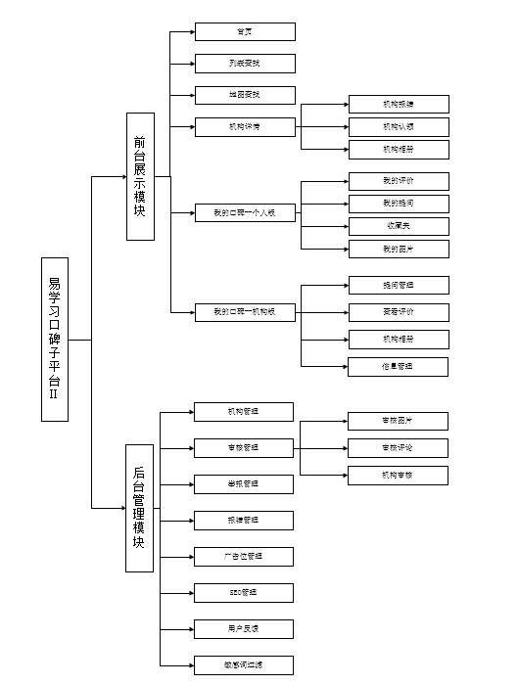

图4.1 《易学习—口碑子平台》系统功能模块图

### 4.1.2 功能说明

1、前台展示模块主要包括首页、列表查询、地图查询、机构详情、个人版口碑和机构版口碑等模块。各模块示意图如下：

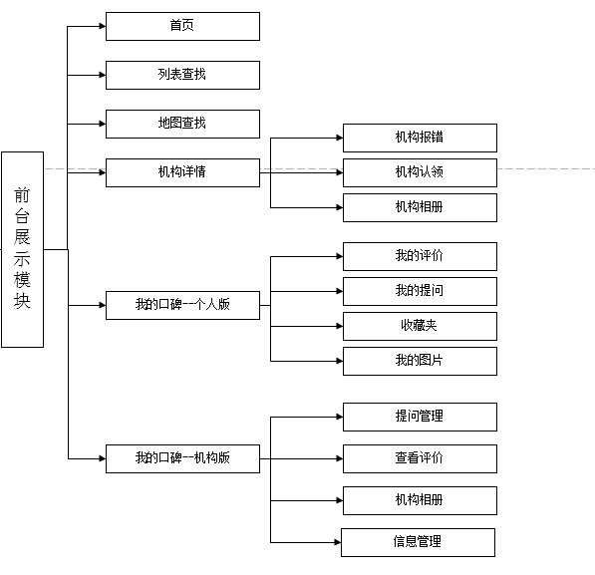

图4.2 口碑子平台前台展示模块

（1）、首页：网站首页。

（2）、列表查找：以列表形式查看教育机构信息。

（3）、地图查找：通过地图位置查看教育机构信息。

（4）、机构详情：展示对应机构具体详情内容包括该机构的基础信息、相关评价/提问内容。机构报错提交给平台管理员。机构认领是指未激活的机构可被个人用户认领。机构相册提供上传、删除和编辑等操作。

（5）、我的口碑—个人版：即用户个人中心。用户可在这里管理自己的相关信息比如评论、提问、收藏和图片。

（6）我的口碑—机构版：即机构用户管理界面，已认领机构的个人用户可进入该界面管理对应的机构信息。机构管理员可以对该机构相关提问、评价、照片等信息进行查看、回复、审核和删除等操作。同时可以管理该机构信息。

2、后台管理模块主要包括机构管理、审核管理、举报管理、报错管理、管高位管理、SEO管理、用户反馈以及敏感词过滤等模块。各模块如下图所示：

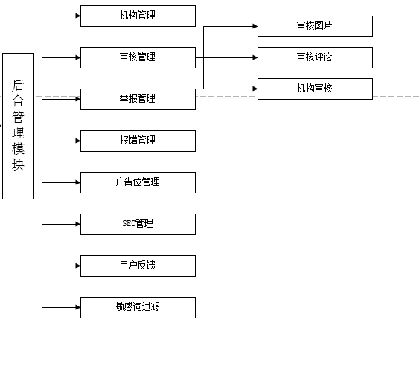

图4.3 口碑子平台后台管理模块

（1）、机构管理：运营人员对口碑平台所有机构信息管理，包括增、删、改、查、冻结、解冻等操作。

（2）、审核管理：平台所有UGC内容审核管理，包括审核机构图片，审核评论等操作。

（3）、举报管理：对用户举报信息的管理。

（4）、报错管理：用户提交机构报错信息的管理。

（5）、广告位管理：口碑平台所有广告位/推荐位内容管理。

（6）、SEO管理：口碑平台核心页面meta标签内容管理。

（7）、用户反馈：用户反馈内容管理，当前仅有机构认领信息，后期可能增加求助、优化建议等反馈类型。

（8）、敏感词过滤：敏感词库，检测所有UGC内容并将敏感词用**替代。

### 4.1.2 分角色功能设计

《易学习——口碑子平台》项目共有四种用户角色。分别是：游客，个人用户、机构用户和运营人员。其中游客，个人用户、机构用户为前台用户，运营人员为后台用户。下面是分为前后台用户用例图展示。

1. 游客，个人用户、机构用户用例图

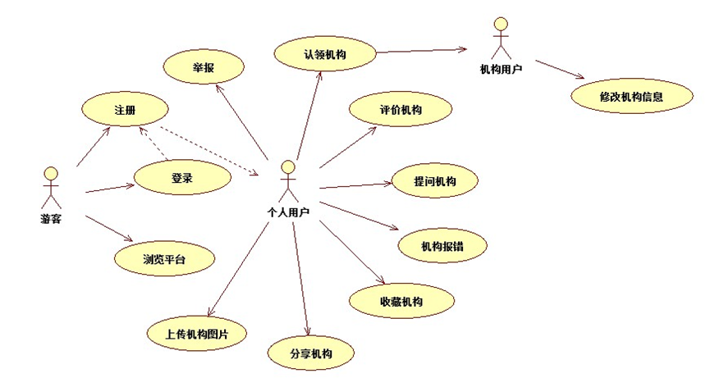

图4.4前台用户用例示意图

1. 运营人员用例图

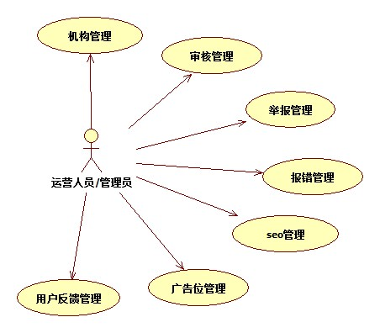

图4.5运营人员用例示意图

## 4.2数据库设计

### 4.2.1 概述

在高泰开发环境中，数据库采用Oracle。Oracle数据库非常适合中小企业存储大量用户数据。项目采用SpringMVC+Hibernate重写的架构，与Oracle具有较好的兼容性。足够支撑大型网站的运行维护。

### 4.2.2 数据库表的设计

根据《易学习—口碑子平台》项目需求，共创建20张表， 其中用户表3张为《易学习》平台的对接表，不再新建，因此这里只设计其中17张表。

根据高泰公司开发环境要求，每张表设计过程中都具有8个固定字段分别为AREACODE（区域编码） 、VERSION（版本号） 、IS_DELETE（是否删除） 、DATA_ORGCODE（数据编码）、CREATOR_ID（创建者ID）、CREATE_TIME（创建时间）、LAST_MODIFY_ID（最后修改者ID）、LAST_MODIFY_TIME（最后修改时间）。这8个字段为更好的维护数据库信息，做到与《易学习》平台数据统一，方便数据的整合。

1. 机构表（ES_INSTITUTION）
2. 广告位管理表（ES_ADVERTISE）
3. 审核表（ES_CHECKCONTENT）
4. 报错表（ES_ERROR）
5. 评价表（ES_EVALUATION）
6. 用户收藏表（ES_ FAVORITE）
7. 用户反馈表（ES_FEEDBACK）
8. 我的足迹表（ES_FOOTMARK）
9. 图片表（ES_PICTURE）
10. 隐私表（ES_ PRIVACY）
11. 提问回复表（ES_QUEREPLY）
12. 提问表（ES_ QUESTION）
13. 回复表（ES_ REPLY）
14. 举报表（ES_ REPORT）
15. SEO管理表（ES_ SEO）
16. 用户支持表（ES_ SUPPORT）
17. 访客表（ES_VISIT）
18. 用户表（USERINFO）
19. 用户身份表（USERINFO_IDENTITY）
20. 用户扩展信息表（USERINFO_EXTEND）

表4.1 机构表（ES_INSTITUTION）

|  |  |  |  |
| --- | --- | --- | --- |
| 描述 | 字段名 | 数据类型 | 允许null值 |
| ID | ID | NUMBER(16) | N |
| 机构名称 | NAME | VARCHAR2(40) | Y |
| 类型 | TYPE | VARCHAR2(2) | Y |
| 学段 | TEACHSECTION | VARCHAR2(50) | Y |
| 省份 | PROVINCE | VARCHAR2(10) | Y |
| 城市 | CITY | VARCHAR2(4) | Y |
| 地址 | ADDRESS | VARCHAR2(200) | Y |
| 电话 | PHONE | VARCHAR2(11) | Y |
| 官网 | WEBSITE | VARCHAR2(200) | Y |
| 介绍 | INTRODUCTION | VARCHAR2(3000) | Y |
| 状态 | STATE | VARCHAR2(2) | Y |
| 收藏数 | COLLECTNUM | NUMBER(16) | Y |
| 访问数 | ACCESSNUM | NUMBER(16) | Y |
| 评分 | SCORE | NUMBER(16,2) | Y |
| 机构创建时间 | INS_TIME | DATE | Y |
| 区域编码 | AREACODE | VARCHAR2(16) | Y |
| 版本号 | VERSION | NUMBER(8) | Y |
| 是否删除 | IS_DELETE | VARCHAR2(20) | Y |
| 数据编码 | DATA_ORGCODE | VARCHAR2(16) | Y |
| 创建者ID | CREATOR_ID | NUMBER(16) | Y |
| 创建时间 | CREATE_TIME | DATE | Y |
| 最后修改者ID | LAST_MODIFY_ID | NUMBER(16) | Y |
| 最后修改时间 | LAST_MODIFY_TIME | DATE | Y |
| 是否冻结 | IS_FREEZE | VARCHAR2(2) | Y |
| 用户ID | USERID | NUMBER | Y |
| 区域 | DISTRICT | VARCHAR2(20) | Y |
| 经度 | LNG | NUMBER(12,8) | Y |
| 纬度 | LAT | NUMBER(12,8) | Y |
| 封面 | COVERPICTURENAME | VARCHAR2(100) | Y |

表4.2 广告位管理表（ES_ADVERTISE）

|  |  |  |  |
| --- | --- | --- | --- |
| 描述 | 字段名 | 数据类型 | 允许null值 |
| ID | ID | NUMBER | N |
| 名称 | NAME | VARCHAR2(100) | Y |
| 类型 | TYPE | VARCHAR2(2) | Y |
| 权重 | WEIGHT | NUMBER | Y |
| 机构ID | INSTITUTIONID | NUMBER | Y |
| 图片名称 | PICTURENAME | VARCHAR2(50) | Y |
| 图片链接 | PICTUREHREFNAME | VARCHAR2(50) | Y |
| URL地址 | URL | VARCHAR2(200) | Y |
| 区域编码 | AREACODE | VARCHAR2(16) | Y |
| 版本号 | VERSION | NUMBER(8) | Y |
| 是否删除 | IS_DELETE | VARCHAR2(20) | Y |
| 数据编码 | DATA_ORGCODE | VARCHAR2(16) | Y |
| 创建者ID | CREATOR_ID | NUMBER(16) | Y |
| 创建时间 | CREATE_TIME | DATE | Y |
| 最后修改者ID | LAST_MODIFY_ID | NUMBER(16) | Y |
| 最后修改时间 | LAST_MODIFY_TIME | DATE | Y |

表4.3审核表（ES_ CHECKCONTENT）

|  |  |  |  |
| --- | --- | --- | --- |
| 描述 | 字段名 | 数据类型 | 允许null值 |
| ID | ID | NUMBER(16) | N |
| 类型 | TYPE | VARCHAR2(2) | Y |
| 评论ID | EVALUATIONID | NUMBER(16) | Y |
| 图片ID | PICTUREID | NUMBER(16) | Y |
| 审核时间 | CHECKTIME | DATE | Y |
| 审核状态 | HANDLESTATE | VARCHAR2(2) | Y |
| 是否需要审核 | ISVALUECHECK | VARCHAR2(2) | Y |
| 是否为图片审核 | ISPICTURECHECK | VARCHAR2(2) | Y |
| 机构ID | INSTITUTIONID | NUMBER(16) | Y |
| 区域编码 | AREACODE | VARCHAR2(16) | Y |
| 版本号 | VERSION | NUMBER(8) | Y |
| 是否删除 | IS_DELETE | VARCHAR2(20) | Y |
| 数据编码 | DATA_ORGCODE | VARCHAR2(16) | Y |
| 创建者ID | CREATOR_ID | NUMBER(16) | Y |
| 创建时间 | CREATE_TIME | DATE | Y |
| 最后修改者ID | LAST_MODIFY_ID | NUMBER(16) | Y |
| 最后修改时间 | LAST_MODIFY_TIME | DATE | Y |

表4.4报错表（ES_ERROR）

|  |  |  |  |
| --- | --- | --- | --- |
| 描述 | 字段名 | 数据类型 | 允许null值 |
| ID | ID | NUMBER | N |
| 类型 | TYPE | VARCHAR2(2) | Y |
| 机构ID | INSTITUTIONID | NUMBER | Y |
| 报错时间 | ERRORTIME | DATE | Y |
| 备注 | NOTE | VARCHAR2(3000) | Y |
| 处理状态 | HANDLESTATE | VARCHAR2(2) | Y |
| 机构状态 | INSTITUTIONSTATE | VARCHAR2(2) | Y |
| 处理意见 | HANDLE_REASON | VARCHAR2(100) | Y |
| 机构名称 | INSTITUTION_NAME | VARCHAR2(40) | Y |
| 机构类型 | INSTITUTION_TYPE | VARCHAR2(2) | Y |
| 机构学段 | INSTITUTION_TEACHSECTION | VARCHAR2(50) | Y |
| 机构地址 | INSTITUTION_ADDRESS | VARCHAR2(200) | Y |
| 机构照片 | INSTITUTION_PHONE | VARCHAR2(11) | Y |
| 机构描述 | INSTITUTION_INTRODUCTION | VARCHAR2(2000) | Y |
| 是否冻结 | IS_INSTITUTION_FREEZE | VARCHAR2(2) | Y |
| 机构区域 | INSTITUTION_DISTRICT | VARCHAR2(20) | Y |
| 区域编码 | AREACODE | VARCHAR2(16) | Y |
| 版本号 | VERSION | NUMBER(8) | Y |
| 是否删除 | IS_DELETE | VARCHAR2(20) | Y |
| 数据编码 | DATA_ORGCODE | VARCHAR2(16) | Y |
| 创建者ID | CREATOR_ID | NUMBER(16) | Y |
| 创建时间 | CREATE_TIME | DATE | Y |
| 最后修改者ID | LAST_MODIFY_ID | NUMBER(16) | Y |
| 最后修改时间 | LAST_MODIFY_TIME | DATE | Y |

表4.5评价表（ES_ EVALUATION）

|  |  |  |  |
| --- | --- | --- | --- |
| 描述 | 字段名 | 数据类型 | 允许null值 |
| ID | ID | NUMBER(16) | N |
| 用户ID | USERID | NUMBER(16) | Y |
| 置顶 | TOP | VARCHAR2(2) | Y |
| 星级 | STARLEVEL | VARCHAR2(2) | Y |
| 标注 | LABEL | VARCHAR2(50) | Y |
| 评论时间 | VALTIME | DATE | Y |
| 内容 | CONTENT | VARCHAR2(3000) | Y |
| 机构ID | INSTITUTIONID | NUMBER(16) | Y |
| 处理状态 | VALHANDLESTATE | VARCHAR2(2) | Y |
| 审核标记 | CHECKMARK | VARCHAR2(200) | Y |
| 是否匿名 | ISHIDENAME | VARCHAR2(2) | Y |
| 区域编码 | AREACODE | VARCHAR2(16) | Y |
| 版本号 | VERSION | NUMBER(8) | Y |
| 是否删除 | IS_DELETE | VARCHAR2(20) | Y |
| 数据编码 | DATA_ORGCODE | VARCHAR2(16) | Y |
| 创建者ID | CREATOR_ID | NUMBER(16) | Y |
| 创建时间 | CREATE_TIME | DATE | Y |
| 最后修改者ID | LAST_MODIFY_ID | NUMBER(16) | Y |
| 最后修改时间 | LAST_MODIFY_TIME | DATE | Y |

表4.6用户收藏表（ES_ FAVORITE）

|  |  |  |  |
| --- | --- | --- | --- |
| 描述 | 字段名 | 数据类型 | 允许null值 |
| ID | ID | NUMBER(16) | N |
| 机构ID | INSTITUTION_ID | NUMBER(16) | N |
| 用户ID | USER_ID | NUMBER(10) | N |
| 收藏时间 | COLLECT_TIME | DATE | Y |
| 区域编码 | AREACODE | VARCHAR2(16) | Y |
| 版本号 | VERSION | NUMBER(8) | Y |
| 是否删除 | IS_DELETE | VARCHAR2(20) | Y |
| 数据编码 | DATA_ORGCODE | VARCHAR2(16) | Y |
| 创建者ID | CREATOR_ID | NUMBER(16) | Y |
| 创建时间 | CREATE_TIME | DATE | Y |
| 最后修改者ID | LAST_MODIFY_ID | NUMBER(16) | Y |
| 最后修改时间 | LAST_MODIFY_TIME | DATE | Y |

表4.7用户反馈表（ES_FEEDBACK）

|  |  |  |  |
| --- | --- | --- | --- |
| 描述 | 字段名 | 数据类型 | 允许null值 |
| ID | ID | NUMBER | N |
| 类型 | TYPE | VARCHAR2(2) | Y |
| 用户ID | USERID | NUMBER | Y |
| 机构ID | INSTITUTIONID | NUMBER | Y |
| 反馈时间 | FEEDBACK_TIME | DATE | Y |
| 描述 | NOTE | VARCHAR2(3000) | Y |
| 是否已读 | READSTATE | VARCHAR2(2) | Y |
| 手机号 | MOBILE | VARCHAR2(16) | Y |
| 区域编码 | AREACODE | VARCHAR2(16) | Y |
| 版本号 | VERSION | NUMBER(8) | Y |
| 是否删除 | IS_DELETE | VARCHAR2(20) | Y |
| 数据编码 | DATA_ORGCODE | VARCHAR2(16) | Y |
| 创建者ID | CREATOR_ID | NUMBER(16) | Y |
| 创建时间 | CREATE_TIME | DATE | Y |
| 最后修改者ID | LAST_MODIFY_ID | NUMBER(16) | Y |
| 最后修改时间 | LAST_MODIFY_TIME | DATE | Y |

表4.8我的足迹表（ES_FOOTMARK）

|  |  |  |  |
| --- | --- | --- | --- |
| 描述 | 字段名 | 数据类型 | 允许null值 |
| ID | ID | NUMBER | N |
| 用户ID | USERID | NUMBER | Y |
| 机构ID | INSTITUTIONID | NUMBER | Y |
| 区域编码 | AREACODE | VARCHAR2(16) | Y |
| 版本号 | VERSION | NUMBER(8) | Y |
| 是否删除 | IS_DELETE | VARCHAR2(20) | Y |
| 数据编码 | DATA_ORGCODE | VARCHAR2(16) | Y |
| 创建者ID | CREATOR_ID | NUMBER(16) | Y |
| 创建时间 | CREATE_TIME | DATE | Y |
| 最后修改者ID | LAST_MODIFY_ID | NUMBER(16) | Y |
| 最后修改时间 | LAST_MODIFY_TIME | DATE | Y |

表4.9图片表（ES_PICTURE）

|  |  |  |  |
| --- | --- | --- | --- |
| 描述 | 字段名 | 数据类型 | 允许null值 |
| ID | ID | NUMBER(16) | N |
| 标题 | TITLE | VARCHAR2(100) | Y |
| 描述 | MARK | VARCHAR2(1000) | Y |
| 机构ID | INSTITUTIONID | NUMBER | Y |
| 名称 | NAME | VARCHAR2(100) | Y |
| 审核状态 | PICHANDLESTATE | VARCHAR2(2) | Y |
| 是否封面 | IS_COVER | VARCHAR2(2) | Y |
| 处理描述 | PICCHECKMARK | VARCHAR2(200) | Y |
| 用户ID | USERID | NUMBER | Y |
| 区域编码 | AREACODE | VARCHAR2(16) | Y |
| 版本号 | VERSION | NUMBER(8) | Y |
| 是否删除 | IS_DELETE | VARCHAR2(20) | Y |
| 数据编码 | DATA_ORGCODE | VARCHAR2(16) | Y |
| 创建者ID | CREATOR_ID | NUMBER(16) | Y |
| 创建时间 | CREATE_TIME | DATE | Y |
| 最后修改者ID | LAST_MODIFY_ID | NUMBER(16) | Y |
| 最后修改时间 | LAST_MODIFY_TIME | DATE | Y |

表4.10隐私表（ES_ PRIVACY）

|  |  |  |  |
| --- | --- | --- | --- |
| 描述 | 字段名 | 数据类型 | 允许null值 |
| ID | ID | NUMBER(10) | N |
| 用户ID | USER_ID | NUMBER(10) | N |
| 图片 | PUBLIC_PICTURE | VARCHAR2(2) | Y |
| 评论 | PUBLIC_EVALUATION | VARCHAR2(2) | Y |
| 收藏 | PUBLIC_FAVORITE | VARCHAR2(2) | Y |
| 区域编码 | AREACODE | VARCHAR2(16) | Y |
| 版本号 | VERSION | NUMBER(8) | Y |
| 是否删除 | IS_DELETE | VARCHAR2(20) | Y |
| 数据编码 | DATA_ORGCODE | VARCHAR2(16) | Y |
| 创建者ID | CREATOR_ID | NUMBER(16) | Y |
| 创建时间 | CREATE_TIME | DATE | Y |
| 最后修改者ID | LAST_MODIFY_ID | NUMBER(16) | Y |
| 最后修改时间 | LAST_MODIFY_TIME | DATE | Y |

表4.11提问回复表（ES_QUEREPLY）

|  |  |  |  |
| --- | --- | --- | --- |
| 描述 | 字段名 | 数据类型 | 允许null值 |
| ID | ID | NUMBER(16) | N |
| 问题ID | QUESTIONID | NUMBER(16) | Y |
| 提问内容 | QUEREPLYCONTENT | VARCHAR2(200) | Y |
| 提问时间 | QUEREPLYTIME | DATE | Y |
| 区域编码 | AREACODE | VARCHAR2(16) | Y |
| 版本号 | VERSION | NUMBER(8) | Y |
| 是否删除 | IS_DELETE | VARCHAR2(20) | Y |
| 数据编码 | DATA_ORGCODE | VARCHAR2(16) | Y |
| 创建者ID | CREATOR_ID | NUMBER(16) | Y |
| 创建时间 | CREATE_TIME | DATE | Y |
| 最后修改者ID | LAST_MODIFY_ID | NUMBER(16) | Y |
| 最后修改时间 | LAST_MODIFY_TIME | DATE | Y |

表4.12提问表（ES_ QUESTION）

|  |  |  |  |
| --- | --- | --- | --- |
| 描述 | 字段名 | 数据类型 | 允许null值 |
| ID | ID | NUMBER(16) | N |
| 用户ID | USERID | NUMBER(16) | Y |
| 机构ID | INSTITUTIONID | NUMBER(16) | Y |
| 提问类型 | QUESTIONTYPE | VARCHAR2(2) | Y |
| 是否回复 | IS_REPLY | VARCHAR2(4) | Y |
| 区域编码 | AREACODE | VARCHAR2(16) | Y |
| 版本号 | VERSION | NUMBER(8) | Y |
| 是否删除 | IS_DELETE | VARCHAR2(20) | Y |
| 数据编码 | DATA_ORGCODE | VARCHAR2(16) | Y |
| 创建者ID | CREATOR_ID | NUMBER(16) | Y |
| 创建时间 | CREATE_TIME | DATE | Y |
| 最后修改者ID | LAST_MODIFY_ID | NUMBER(16) | Y |
| 最后修改时间 | LAST_MODIFY_TIME | DATE | Y |

表4.13回复表（ES_ REPLY）

|  |  |  |  |
| --- | --- | --- | --- |
| 描述 | 字段名 | 数据类型 | 允许null值 |
| ID | ID | NUMBER(16) | N |
| 用户ID | USERID | NUMBER(16) | Y |
| 评论ID | EVALUATIONID | NUMBER(16) | Y |
| 回复时间 | REPLY_TIME | DATE | Y |
| 内容 | CONTENT | VARCHAR2(2000) | Y |
| 支付反对 | ISAGREE | VARCHAR2(2) | Y |
| 机构ID | INSTITUTIONID | NUMBER(16) | Y |
| 状态 | REPHANDLESTATE | VARCHAR2(2) | Y |
| 区域编码 | AREACODE | VARCHAR2(16) | Y |
| 版本号 | VERSION | NUMBER(8) | Y |
| 是否删除 | IS_DELETE | VARCHAR2(20) | Y |
| 数据编码 | DATA_ORGCODE | VARCHAR2(16) | Y |
| 创建者ID | CREATOR_ID | NUMBER(16) | Y |
| 创建时间 | CREATE_TIME | DATE | Y |
| 最后修改者ID | LAST_MODIFY_ID | NUMBER(16) | Y |
| 最后修改时间 | LAST_MODIFY_TIME | DATE | Y |

表4.14举报表（ES_ REPORT）

|  |  |  |  |
| --- | --- | --- | --- |
| 描述 | 字段名 | 数据类型 | 允许null值 |
| ID | ID | NUMBER(16) | N |
| 类型 | TYPE | VARCHAR2(2) | Y |
| 机构ID | EVALUATIONID | NUMBER(16) | Y |
| 图片ID | PICTUREID | NUMBER(16) | Y |
| 举报时间 | REPORT_TIME | DATE | Y |
| 原因 | REASON | VARCHAR2(3000) | Y |
| 状态 | HANDLESTATE | VARCHAR2(2) | Y |
| 用户ID | USERID | NUMBER(10) | Y |
| 处理状态 | HANDLE_REASON | VARCHAR2(100) | Y |
| 回复对象 | REPLY_ID | NUMBER(16) | Y |
| 其他举报原因 | OTHER_REPORT_REASON | VARCHAR2(20) | Y |
| 区域编码 | AREACODE | VARCHAR2(16) | Y |
| 版本号 | VERSION | NUMBER(8) | Y |
| 是否删除 | IS_DELETE | VARCHAR2(20) | Y |
| 数据编码 | DATA_ORGCODE | VARCHAR2(16) | Y |
| 创建者ID | CREATOR_ID | NUMBER(16) | Y |
| 创建时间 | CREATE_TIME | DATE | Y |
| 最后修改者ID | LAST_MODIFY_ID | NUMBER(16) | Y |
| 最后修改时间 | LAST_MODIFY_TIME | DATE | Y |

表4.15 SEO管理表（ES_ SEO）

|  |  |  |  |
| --- | --- | --- | --- |
| 描述 | 字段名 | 数据类型 | 允许null值 |
| ID | ID | NUMBER | N |
| URL | URL | VARCHAR2(200) | Y |
| 标题 | TITLE | VARCHAR2(100) | Y |
| KEY | KEYWORDS | VARCHAR2(100) | Y |
| 描述 | MARK | VARCHAR2(2000) | Y |
| 状态 | STATUS | VARCHAR2(2) | Y |
| 区域编码 | AREACODE | VARCHAR2(16) | Y |
| 版本号 | VERSION | NUMBER(8) | Y |
| 是否删除 | IS_DELETE | VARCHAR2(20) | Y |
| 数据编码 | DATA_ORGCODE | VARCHAR2(16) | Y |
| 创建者ID | CREATOR_ID | NUMBER(16) | Y |
| 创建时间 | CREATE_TIME | DATE | Y |
| 最后修改者ID | LAST_MODIFY_ID | NUMBER(16) | Y |
| 最后修改时间 | LAST_MODIFY_TIME | DATE | Y |

表4.16用户支持表（ES_ SUPPORT）

|  |  |  |  |
| --- | --- | --- | --- |
| 描述 | 字段名 | 数据类型 | 允许null值 |
| ID | ID | NUMBER(10) | N |
| 用户ID | USER_ID | NUMBER(10) | Y |
| 是否支持 | IS_SUPPORT | VARCHAR2(2) | Y |
| 评论表ID | EVALUATION_ID | NUMBER(10) | Y |
| 区域编码 | AREACODE | VARCHAR2(16) | Y |
| 版本号 | VERSION | NUMBER(8) | Y |
| 是否删除 | IS_DELETE | VARCHAR2(20) | Y |
| 数据编码 | DATA_ORGCODE | VARCHAR2(16) | Y |
| 创建者ID | CREATOR_ID | NUMBER(16) | Y |
| 创建时间 | CREATE_TIME | DATE | Y |
| 最后修改者ID | LAST_MODIFY_ID | NUMBER(16) | Y |
| 最后修改时间 | LAST_MODIFY_TIME | DATE | Y |

表4.17访客表（ES_VISIT）

|  |  |  |  |
| --- | --- | --- | --- |
| 描述 | 字段名 | 数据类型 | 允许null值 |
| ID | ID | NUMBER | N |
| 用户ID | USERID | NUMBER | Y |
| 机构ID | INSTITUTIONID | NUMBER | Y |
| 访客ID | VISITUSERID | NUMBER | Y |
| 区域编码 | AREACODE | VARCHAR2(16) | Y |
| 版本号 | VERSION | NUMBER(8) | Y |
| 是否删除 | IS_DELETE | VARCHAR2(20) | Y |
| 数据编码 | DATA_ORGCODE | VARCHAR2(16) | Y |
| 创建者ID | CREATOR_ID | NUMBER(16) | Y |
| 创建时间 | CREATE_TIME | DATE | Y |
| 最后修改者ID | LAST_MODIFY_ID | NUMBER(16) | Y |
| 最后修改时间 | LAST_MODIFY_TIME | DATE | Y |

### 4.2.3 数据库的逻辑设计

在这里使用的是PowerDesigner来进行数据库的设计。PowerDesigner是Sybase的企业建模和设计解决方案，采用模型驱动方法，将业务与IT结合起来，可帮助部署有效的企业体系架构，并为研发生命周期管理提供强大的分析与设计技术。PowerDesigner独具匠心地将多种标准数据建模技术（UML、业务流程建模以及市场领先的数据建模）集成一体，并与 .NET、WorkSpace、PowerBuilder、Java™、Eclipse 等主流开发平台集成起来，从而为传统的软件开发周期管理提供业务分析和规范的数据库设计解决方案。此外，它支持60多种关系数据库管理系统（RDBMS）/版本。

《易学习—口碑子平台》Ⅱ中只涉及到机构模块与相册模块，这里主要涉及这两个模块相关的表之间的关系。其中最主要的为机构与图片关系为一对多关系，机构表与审核表的关系为一对一，图片与审核关系一对一。这里还展示了机构与收藏、访问表的的关系。



# 5详细设计与系统实现

## 5.1系统流程图

1、机构管理流程图

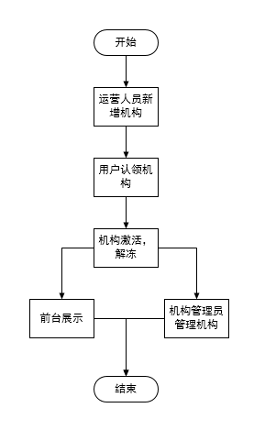

图5.1 机构管理流程图

如图所示，由运营人员新增机构之后，机构处于未激活即冻结状态，等待用户认领机构，该机构在前台展示，允许用户评论上传图片等。用户认领机构后，成为该机构管理员，负责审核上传到该机构的图片与对该机构的评论。

2、机构相册流程图

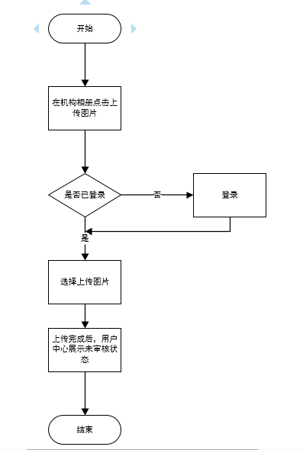

如图所示：当进入机构相册页面时，可以选择上传该机构图片。然后，判断是否已经登录，已登录用户可以上传图片到机构相册。上传完成后，个人中心展示未审核状态，开始等待机构管理员审核图片。

3、机构和图片审核流程图

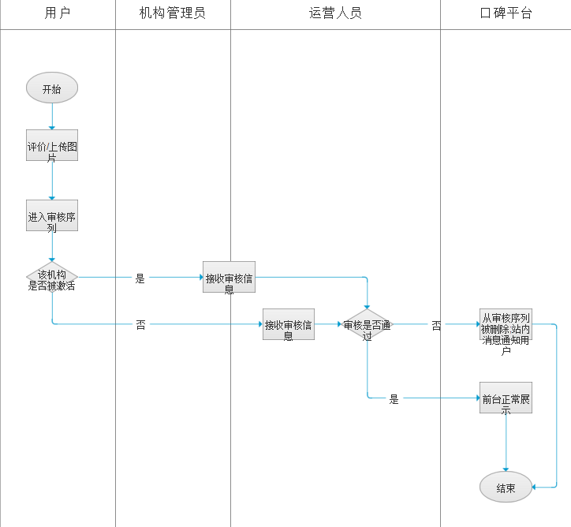

图5.3 机构图片审核流程图

如图所示，用户上传图片到机构相册时，提交到后台审核信息，如果审核通过，则可以正常展示在前台，否则不予展示，用户接收驳回信息

## 5.2系统实现

在《易学习—口碑子平台》Ⅱ项目的实现过程中，因为后台直接对数据库负责，因此我们先完成后台管理模块内容。

### 5.2.1 后台机构管理列表

1、简要说明：后台管理员对于易学习-口碑平台的机构相关信息管理。

2、行为者：运营人员/系统管理员。

3、重要流程：

（1）修改机构信息，在列表中点击修改按钮，进入机构信息修改页面，修改相关信息点击保存，校验表单数据无误后则保存修改内容并提示修改成功。

（2）删除评价，在列表中点击评价进入对应机构评价列表，点击对应评价删除，在弹窗中选择确定，则该评价被成功删除。

（3）新增机构，点击新增按钮，进入机构新增页面，键入相关信息点击保存，校验表单数据无误后则保存修改内容并提示新增成功。

（4）冻结机构，未被冻结的机构才可被冻结，在列表中点击冻结按钮，在确认弹窗中选择确定，则该机构被成功冻结，被冻结的机构信息将不会在前台展示。

（5）解冻机构，被冻结的机构才可被冻结，在列表中点击解冻按钮，在确认弹窗中选择确定，则该机构被成功解冻。

4、UI演示

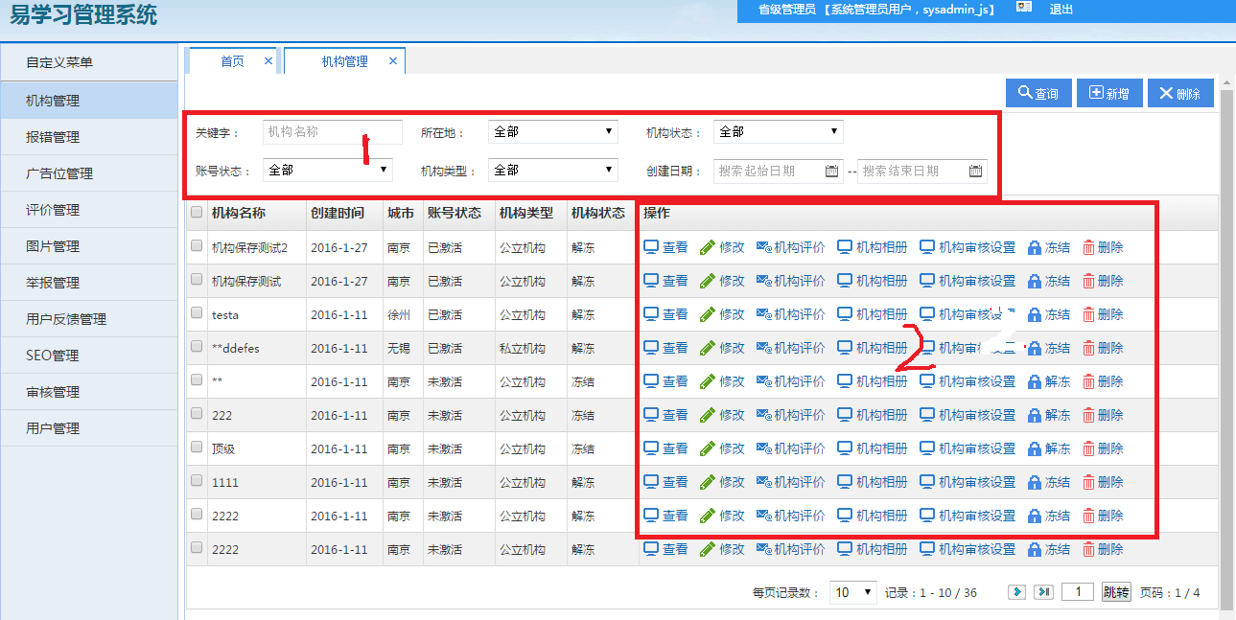

图5.4 机构管理列表

说明：

（1）搜索条件，包括机构名称关键词、机构创建日期、账号状态、机构类型、所在地（地级市）。

（2）操作按钮，点击进入对应机构的查看/修改/评价管理/相册管理/冻结/解冻/删除弹窗。其中相册管理按钮，点击跳转到图片管理界面。

### 5.2.2 后台新增机构

1、简要说明：后台管理员对于添加口碑平台中的机构信息。

2、行为者：运营人员/系统管理员。

3、重要流程：新增机构信息。

4、UI演示

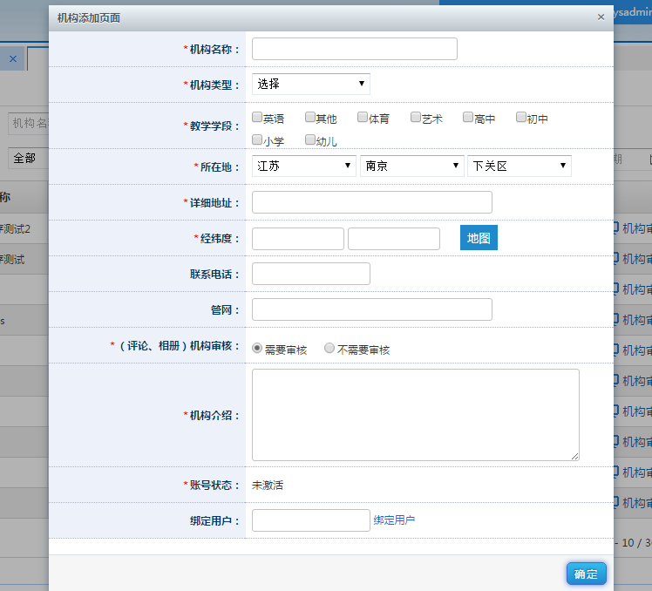图5.5 新增机构弹窗

说明：

1. 绑定用户按钮弹出用户选择框。

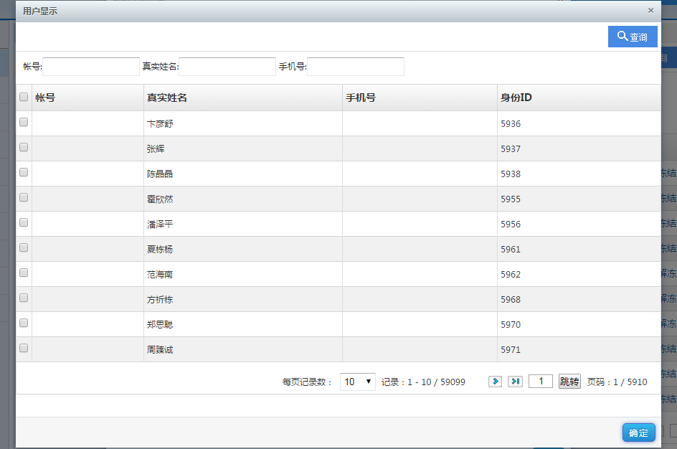

（2）未激活状态为显示绑定用户按钮，已激活状态下显示对应用户用户名及修改按钮，点击修改/绑定用户进入用户列表弹窗，可选择一个用户进行绑定。



（3）保存，单击保存，校验表单数据无误后保存已键入表单并提示保存成功。

（4）取消，单击取消，关闭新增弹窗并返回上一页面。

5、页面元素说明

|  |  |  |  |  |
| --- | --- | --- | --- | --- |
| 名称 | 类型|长度 | 必填 | 默认值 | 规则 |
| 机构名称 | 单行文本  0＜长度≤40字符 | Y |  | 1. 不可为空 2. 长度不得超过20个汉字 |
| 机构类型 | 单选项 | Y |  | 选择项包括：私立学校、公立学校、培训机构 |
| 教学学段 | 多选项 | Y |  | 私立学校/公立学校选择范围包括：幼儿、小学、初中、高中  培训机构选择范围包括：幼儿、小学、初中、高中、艺术、体育、英语、其它 |
| 所在地 | 下拉&文本框  0＜文本框长度≤200字符 | Y |  | 1.下拉框选择范围包括该市所有省、市、区/县  2.文本框不可为空  3.文本框长度不得超过100个汉字 |
| 详细地址 | 文本框  0＜文本框长度≤200字符 | Y |  | 2.文本框不可为空  3.文本框长度不得超过100个汉字 |
| 经纬度 | 文本框（不可编辑）  按钮弹出地图选择 | Y |  | 1. 文本框不可编辑 2. 地图弹出选择界面，在界面上标出确切地点来确定经纬度。 |
| 联系电话 | 纯数字单行文本  0＜长度≤11字符 | N |  | 1. 纯数字 2. 展示该市号码区号 3. 数字不得超过11位 |
| 官网 | 单行文本  0＜长度 | N |  |  |
| （评论、相册）机构审核 | 单选项 | Y |  | 选项包括：需要审核、不需要审核 |
| 机构介绍 | 多行文本  0＜长度≤2000字符 | Y |  | 1. 不可为空 2. 不得超过1000个汉字 |
| 账号状态 | 标签 | Y | 未激活 |  |
| 绑定用户 | 文本框 | N |  | 通过选择用户确定绑定 |

### 5.2.3 后台相册管理

1、简要说明：后台管理员对于添加机构对应相册内容的管理。

2、行为者：运营人员/系统管理员。

3、重要流程：机构相册管理、机构封面设置，图片信息修改等。

4、相关技术：WebUploader文件上传插件。这个插件很好的实现了图片上传功能。WebUploader是由Baidu WebFE(FEX)团队开发的一个简单的以HTML5为主，FLASH为辅的现代文件上传组件。在现代的浏览器里面能充分发挥HTML5的优势，同时又不摒弃主流IE浏览器，沿用原来的FLASH运行时，兼容IE6+，iOS 6+, android 4+。两套运行时，同样的调用方式，可供用户任意选用。 采用大文件分片并发上传，极大的提高了文件上传效率。WebUploader共有6大特性：

（1）分片、并发。分片与并发结合，将一个大文件分割成多块，并发上传，极大地提高大文件的上传速度。

（2）预览、压缩。支持常用图片格式jpg,jpeg,gif,bmp,png预览与压缩，节省网络数据传输。

（3）多途径添加文件。支持文件多选，类型过滤，拖拽(文件&文件夹)，图片粘贴功能。

（4）HTML5 & FLASH。兼容主流浏览器，接口一致，实现了两套运行时支持，用户无需关心内部用了什么内核。

（5）MD5秒传。当文件体积大、量比较多时，支持上传前做文件md5值验证，一致则可直接跳过。

（6）易扩展、可拆分。采用可拆分机制, 将各个功能独立成了小组件，可自由搭配。

5、UI演示

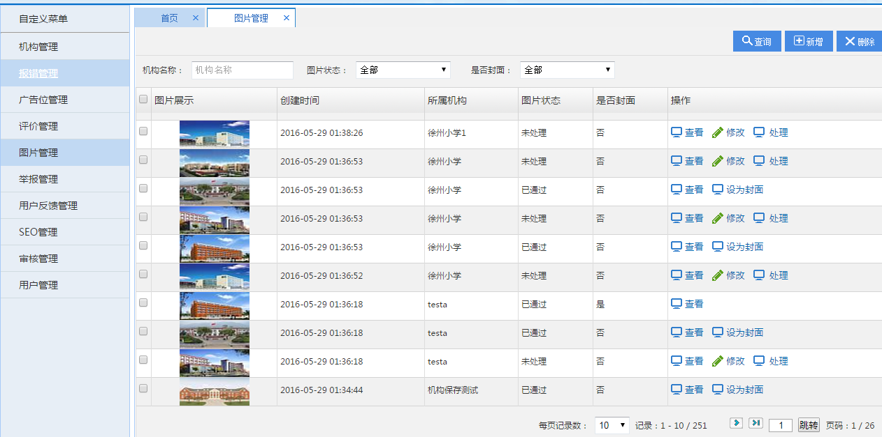

图5.6后台相册管理列表

说明：

（1）通过查询机构名称，可以查询到某一机构的相册。

（2）搜索条件包括：机构名称，图片状态，是否封面。

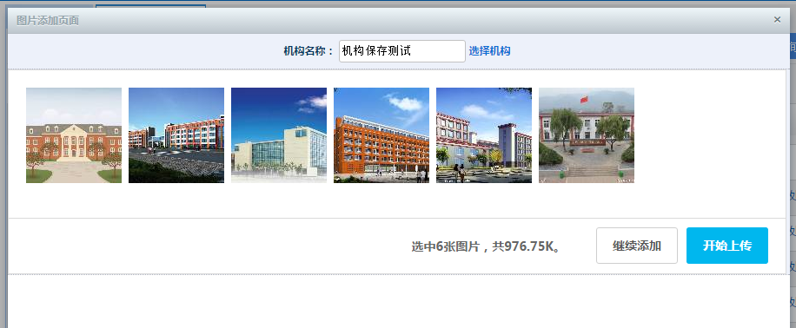（3）新增图片：新增图片首先要选择机构。机构名称文本框为不可编辑，点击选择机构按钮，弹出机构选择框，可进行机构查找，选择一个机构，点击确定，机构名称文本框将自动填充。

图5.7后台相册管理新增图片

（4）修改图片：图片标题、图片描述和绑定用户。图片标题与图片描述属于必填项，有字数限制。

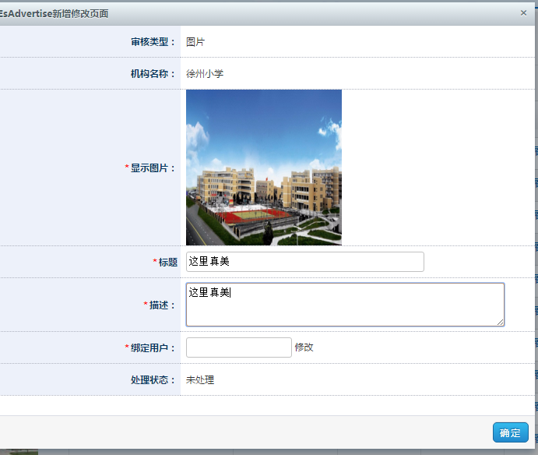

图5.8后台相册管理修改图片

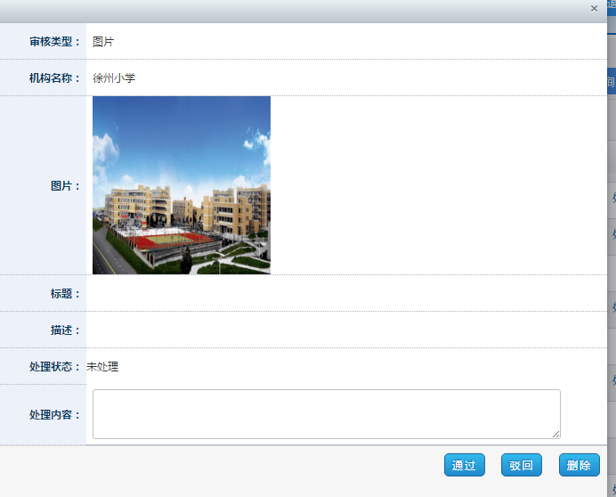（6）处理按钮表示对图片的审核。处理过程中可以选择通过或者驳回，并填写处理内容。通过的图片可以展示在前台，驳回的不会。

图5.9后台相册管理处理图片

6、页面元素说明

|  |  |  |  |  |
| --- | --- | --- | --- | --- |
| 名称 | 类型|长度 | 必填 | 默认值 | 规则 |
| 机构名称（列表页面） | 单行文本  0＜长度≤40字符 | Y |  | 1、不可为空  2、长度不得超过20个汉字 |
| 标题（修改页面） | 单行文本  0＜长度≤25字符 | Y |  | 1、不可为空  2、长度不得超过25个字符 |
| 描述（修改页面） | 文本域  0＜长度≤200字符 | Y |  | 1、不可为空  2、长度不得超过200个字符 |
| 处理内容（处理页面） | 文本域  0＜长度≤200字符 | N |  | 1、不可为空  2、长度不得超过200个字符 |

### 5.2.4 前台首页

1、简要说明：网站首页及相应功能模块。

2、行为者：游客、个人用户、机构用户。

3、重要流程：

（1）登录，点击登录，进入登录页面，填写相关信息并点击登录按钮，系统校验成功后以登录状态进入登录前页面（易学习平台通用页面）。

（2）注册，点击注册，进入注册页面，填写相关信息并点击注册按钮，系统校验成功后以登录状态进入注册前页面（易学习平台通用页面）。

4、UI示意图：

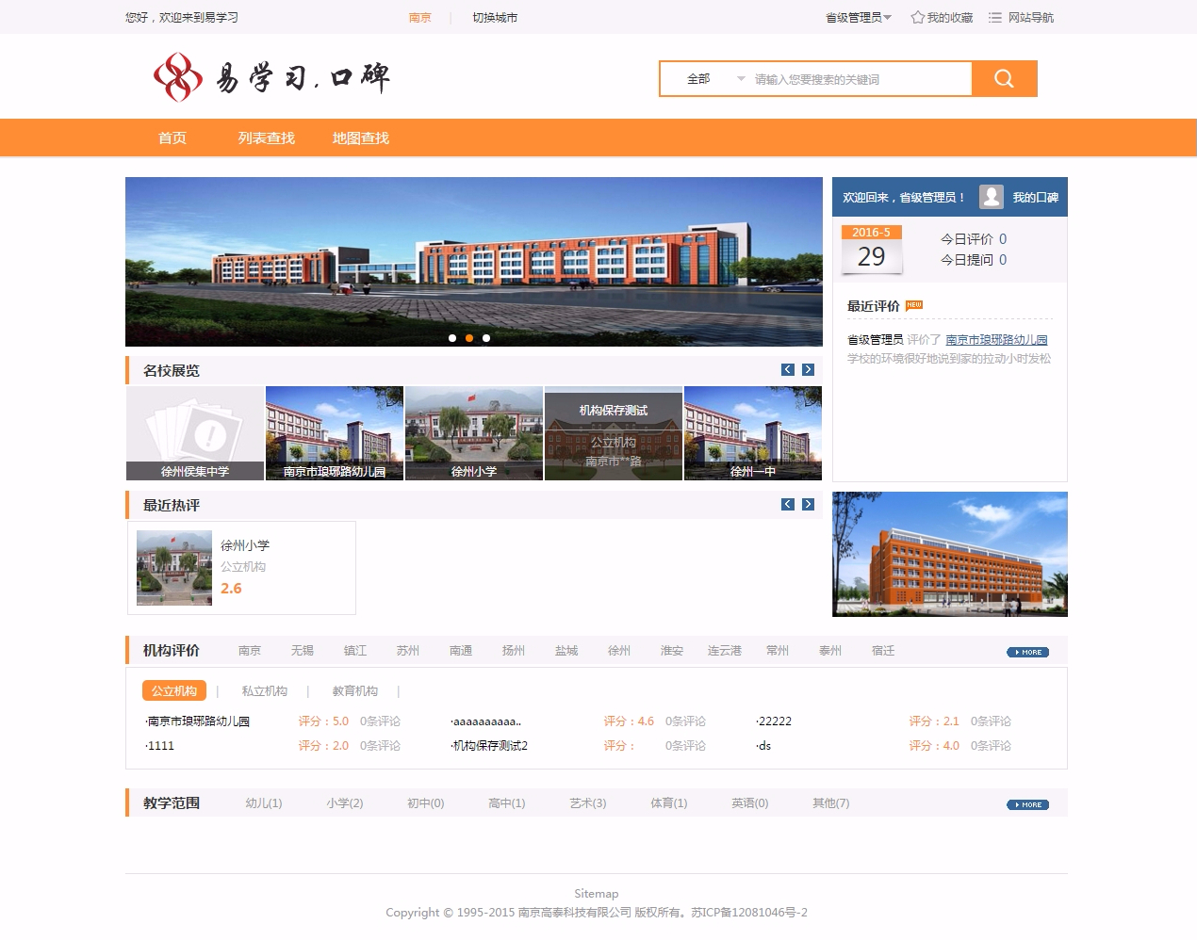

图5.10前台展示首页

说明：

（1）顶部操作栏：针对不同访问权限变动展示不同样式

游客状态：展示登录、注册按钮



机构用户：展示用户名及对应下拉框（相比个人用户增加了）



以机构用户为例做详细说明



1）.切换城市，左侧展示当前城市（当前城市默认为南京，存在缓存时读取缓存城市），右侧为切换城市按钮，单击城市展开切换城市列表如下图，点击对应城市名称则收起城市列表，左侧当前城市名变为被点击城市名，平台默认数据随之改变。

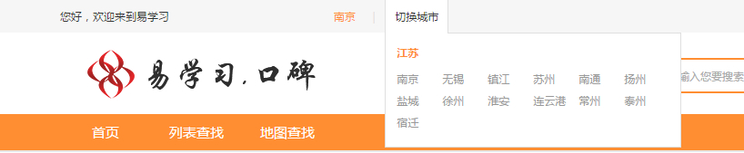

2）.用户名称，鼠标悬浮展示对应下拉菜单，点击“我的口碑”进入“我的口碑-个人版首页”；点击“机构后台”进入“用户中心-机构版首页”（若为个人用户则隐去该按钮）；点击“用户中心”进入“易学习”个人中心；点击退出登录，则退出当前账号以游客身份进入当前页

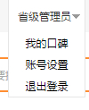

3）我的收藏，校验是否已登录，游客则进入登录页，已登录用户进入“我的口碑-个人版”→“我的收藏”

4）网站导航，鼠标悬浮显示其它子平台入口，点击进入对应平台

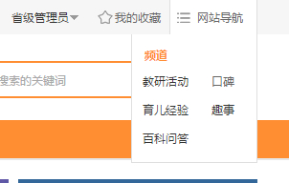

（2）Logo&搜索栏&导航：搜索在搜索框输入字符，点击搜索，进入列表查找页，并以搜索字符为关键词/字作为筛选展示结果。

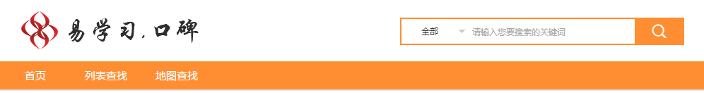

1）logo，整块区域可点击，点击后进入易学习-口碑平台首页

2）搜索，支持学校/培训机构分类搜索

3）导航，点击首页进入口碑平台首页，点击列表查找进入默认列表页，点击地图查找以当前城市中心进入地图列表页

（3）焦点图&登录/注册&名校展览&数据展示&最近评价

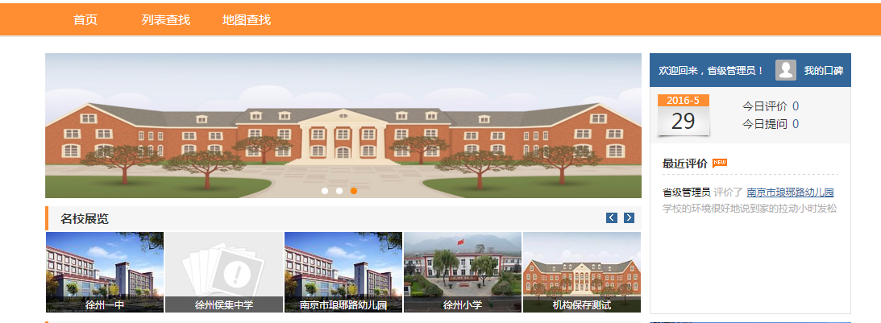

1）焦点图，运营后台管理，支持1~5张图片展示，可点击图片进入对应图片链接。

名校展览，运营后台管理，展示4个教育机构，可点击对应名称进入该教育机构详情页。

3）数据展示，展示当前年月日，今日评价&提问总数。

4）最近评价，滚动展示最近的10条评价，点击对应教育机构名称进入对应详情页，点击评论文字进入该教育机构详情且该评论所在的分页。

（4）最近热评&活动位&城市列表&机构分类展示&教学范围分类

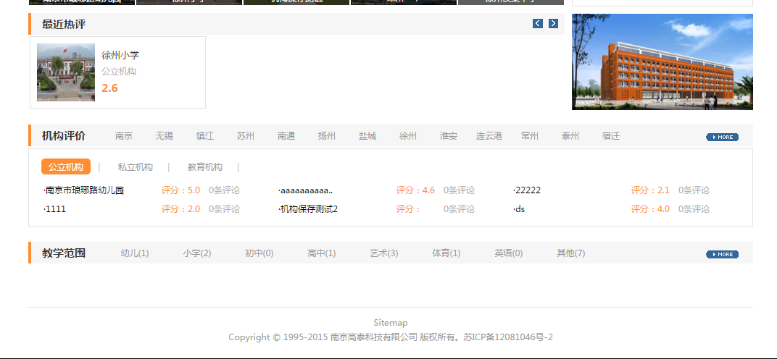

1）最近热评，展示最近7个自然日内评论次数最多的9个教育机构，支持翻页。

2）活动位，运营后台管理，展示单张，可点击图片进入对应图片链接。

3）城市列表，展示城市名称，点击对应城市名切换当前城市并进入地图查找列表页；点击更多以当前城市进入地图查找列表页。。

4）机构分类展示，可点击标签切换对应列表。展示该分类下评论总数最多的6个教育机构。

5）教学范围，展示机构教学范围分类，点击对应分类进入以该分类进入对应列表查找页；点击更多进入默认列表查找页。

6）Sitemap入口，为超链接文本，保留该入口，待平台完成后提供对应文件。

### 5.2.5 前台列表查找

1、简要说明：以列表形式查看教育机构信息。

2、行为者：游客、个人用户、机构用户。

3、重要流程：用户可以通过搜索框查找自己需要查找的机构。筛选方式由3中，分别为所在地点，机构类型，教学学段。可以搜索框与筛选联合查询。其中所在地点根据用户当前所处城市变动。例如南京与徐州展示的县或区不同。列表默认为依据该教育机构最近评论创建时间倒序排序。

4、UI示意图：

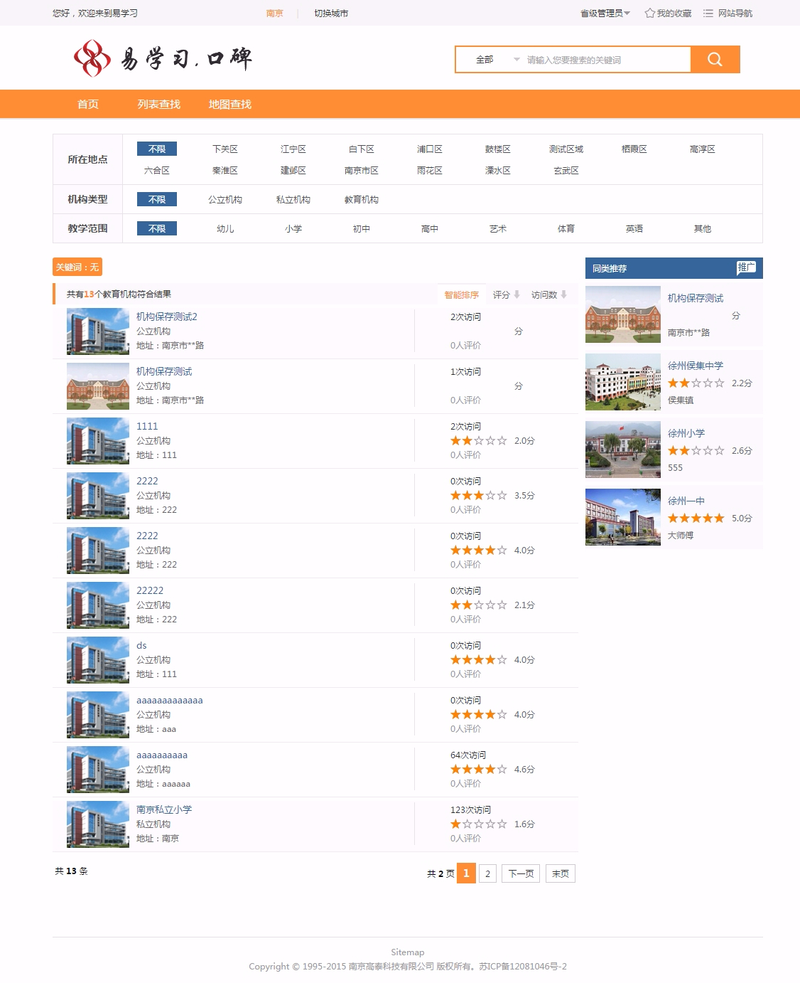

图5.11前台列表查找页面

1）筛选条件，依据所在区/县、机构类型、教学范围，点击后当前页面随筛选条件变化展示对应结果列表。

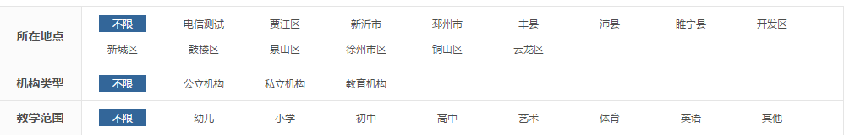

2）结果数量统计&关键词&排序，展示当前筛选条件后的结果总数；展示关键词，可点击X删除该关键词；提供智能排序（即为默认排序），评分从高到底，访问总数从高到底 3种排序。

3）教育机构展示，展示教育机构缩略图（相册封面图片），可点击进入该教育机构详情页；教育机构名称，可点击进入该教育机构详情页；机构类型；机构地址（显示区及详细地址，文字过长时请依据具体页面样式控制长度）；访问次数；评价总分；评价人总数。

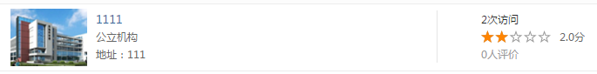

4）同类推荐，运营管理后台控制，展示教育机构缩略图（相册封面图片），可点击进入该教育机构详情页；教育机构名称，可点击进入该教育机构详情页；机构地址（显示区及详细地址，文字过长时请依据具体页面样式控制长度）；评价总分。

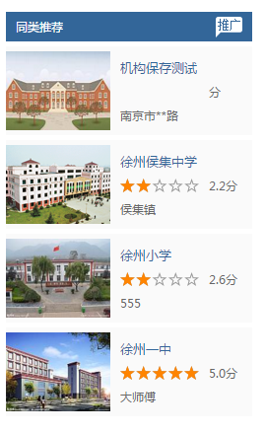

### 5.2.6 前台机构详情

1、简要说明：展示对应机构具体详情内容，包括该机构的基础信息、相关评价/提问内容。

2、行为者：游客、个人用户、机构用户。

3、重要流程：

（1）收藏，点击收藏，校验是否登录，未登录进入登录页面，登录成功后，弹出收藏成功弹窗，原收藏按钮变为“已收藏”且不可被再次点击。

（2）报错，点击报错，校验是否登录，未登录进入登录页面，登录成功后，进入报错页面，输入内容点击确定，校验内容无误后进入报错成功页。

（3）评价，点击评价，校验是否登录，未登录进入登录页面，登录成功后，进入新的评价页，输入内容点击确定，校验内容无误后进入评价成功页。

（4）提问，点击提问，校验是否登录，未登录进入登录页面，登录成功后，进入新的提问页，输入内容点击确定，校验内容无误后进入提问成功页。

（5）相册，点击封面下相册进入相应页面。

4、UI示意图：

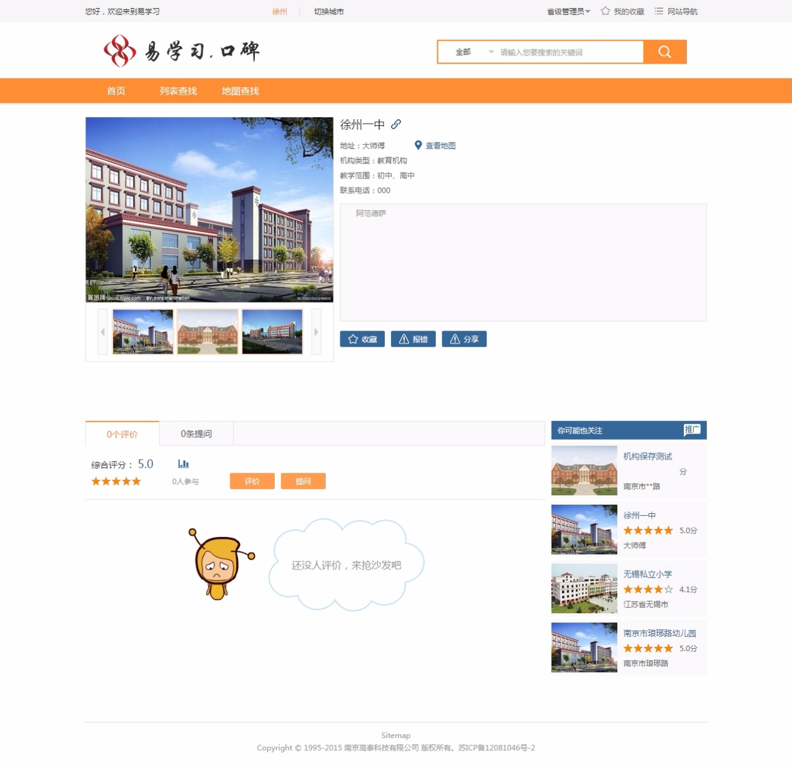

图5.12 前台机构详情页面

说明：

1）机构相册，默认大图为该机构相册封面图片，支持鼠标悬浮至小图时切换大图为对应小图；下方小图首张展示封面图片，后依据创建时间排序展示4张（共5张）图片，支持左右翻页；点击相册图标（右侧为该相册图片总数）可进入该机构相册列表；点击添加照片，进入上传图片页面。

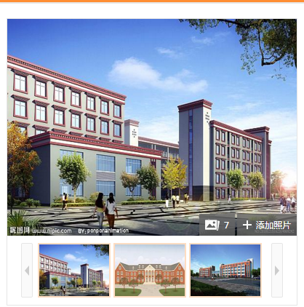

2）机构信息，依次展示该机构名称；当该机构有官网信息时显示链接图标，点击进入对应官网；机构地址，点击查看地图以该机构地址为中心坐标进入地图查找页面；机构类型；机构教学范围；机构联系电话；机构详情（若机构详情文字过长时则折叠该区域，鼠标悬浮时展示所有）。

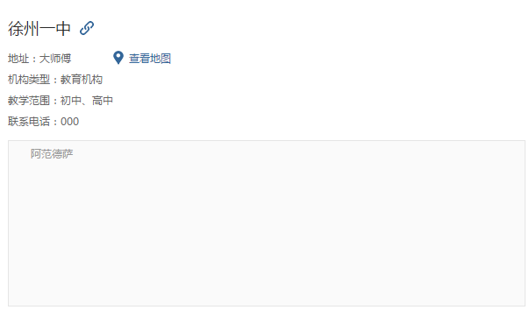

.3）功能按钮，包括“收藏”“分享”“报错”。



4）点击收藏，弹出收藏成功弹窗，展示当前收藏教育机构总数；点击“去查看”进入“我的收藏”；点击“继续浏览”关闭当前弹窗；“同类推荐”由管理后台控制，，展示教育机构缩略图（相册封面图片），可点击进入该教育机构详情页；教育机构名称，可点击进入该教育机构详情页；机构地址（显示区及详细地址，文字过长时请依据具体页面样式控制长度）；评价总分。

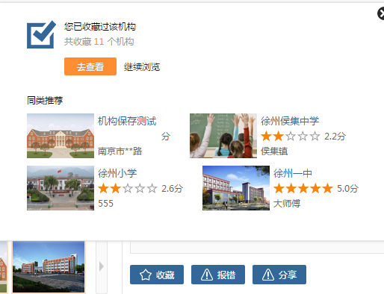

5）分享使用第三方社会化分享插件，具体可斟酌。在《易学习》平台，分享插件使用百度分享插件。百度分享插件拥有以下特点。

1、引入社会化流量：用户将网站内容分享到第三方网站，第三方网站的用户点击专有的分享链接，从第三方网站带来社会化流量。

2、提升网页抓取速度：使用了百度分享的网页可以更快地被百度爬虫发现，从而帮助网站的内容更快地被百度抓取。

3、展示网页分享量：使用了百度分享的网页被用户分享后，可以使该网页被分享的次数展示在百度的搜索结果页中，辅助用户判断网页质量。

4、服务稳定可靠：众多的百度产品已使用百度分享，强大的百度服务器资源提供保障，确保分享服务稳定可靠。

5、提供多种风格按钮：提供多种风格的分享按钮，满足不同站长或网站管理员的个性化需求。

5、代码加载更快：代码更小，执行更快，让您的网站无后顾之忧！

6、免费查看数据统计：免费为站长或网站管理员提供详尽的分享数据分析，包括网站和网页的分享量、回流量以及最热门的社会化网站排行。

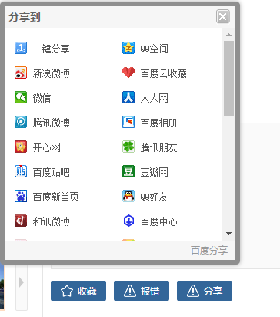

6）报错，游客进入登录页面；个人用户/非对应机构用户进入报错页面；对应机构用户显示为“修改”，点击进入机构后台信息管理页。

7）“你可能也关注”由管理后台控制，展示教育机构缩略图（相册封面图片），可点击进入该教育机构详情页；教育机构名称，可点击进入该教育机构详情页；机构地址（显示区及详细地址，文字过长时请依据具体页面样式控制长度）；评价总分。

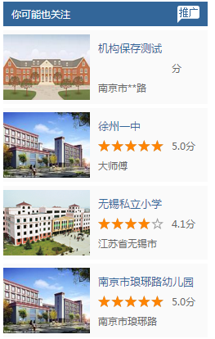

### 5.2.7 前台机构相册列表

1、简要说明：机构相册信息，个人用户支持上传、机构管理员支持删除、编辑。

2、行为者：游客、个人用户、机构用户。

3、重要流程：

（1）点击图片缩略图，进入图片详情。

（2）点击举报，弹出举报弹窗。

4、UI示意图：

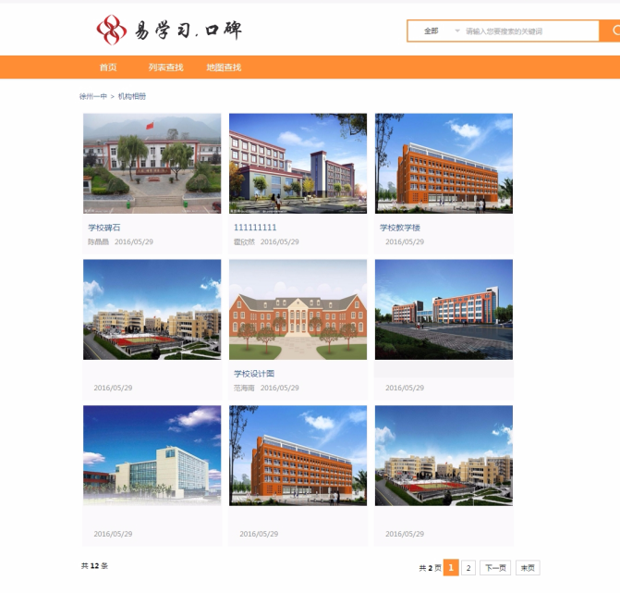

图5.13 前台机构相册列表页面

说明：

（1）面包屑格式：机构名称（超链接文字）>机构相册（无链接）。

（2）默认排序为依据创建时间顺序倒序排序。

（3）照片缩略图，点击可进入对应照片详情页。照片标题，可点击进入对应照片详情页（若无标题，显示未命名）；照片上传者，可点击进入该用户个人主页。

（4）举报，当鼠标悬浮于色块位置时显示该按钮，可点击弹出举报弹窗，选择一项举报原因并点击“提交”则举报成功并关闭该弹窗（盗用图片、其它原因可选填文本框）。如下图所示：

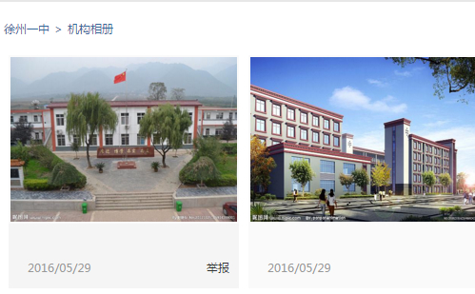

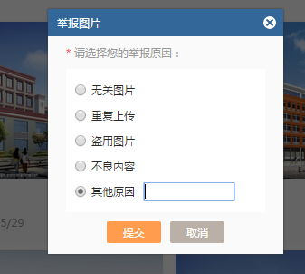

### 5.2.8 前台图片详情

1、简要说明：展示机构照片的详情信息。

2、行为者：游客、个人用户、机构用户。

3、重要流程：

（1）点击举报，弹出举报弹窗。

（2）点击右侧添加图片，进入上传图片页面。

（3）右侧为该机构相册缩略图列表，可翻页查看所有图片。点击其中一张图片，可切换当前图片详情展示内容。

4、UI示意图：

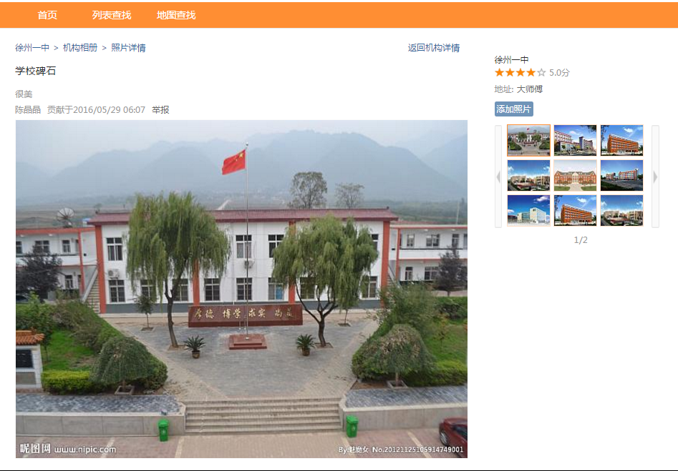

图5.12 前台图片详情页面

说明：

（1）面包屑格式：机构名称（超链接文字）>机构相册（超链接文字）> 照片详情（无链接）。

（2）返回机构详情，点击进入对应机构详情页。

（3）展示照片详情，若无则隐去；上传者用户名，点击可进入对应个人主页；上传时间；举报按钮，点击进入举报照片弹窗，选择一个举报原因（原因为盗用图片/其它原因时可选填相关信息），点击确定，则举报成功。



（4）照片展示，支持切换到上一页/下一页.

（5）展示机构名称，可点击进入对应机构详情；评价星级；评价总分；详细地址。

（6）添加照片，点击进入上传照片页面。

（7）缩略图列表，支持快速切换及翻页。

### 5.2.8 前台上传图片

1、简要说明：为机构相册上传图片页面。

2、行为者：个人用户、机构用户。

3、重要流程：

（1）点击选择图片，可选择多张图片。

4、UI示意图：

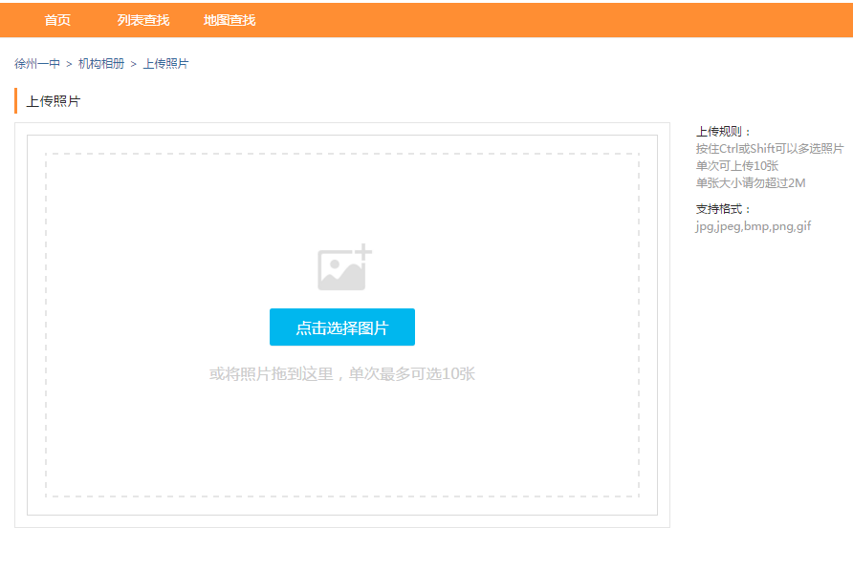

图5.12 前台上传图片页面

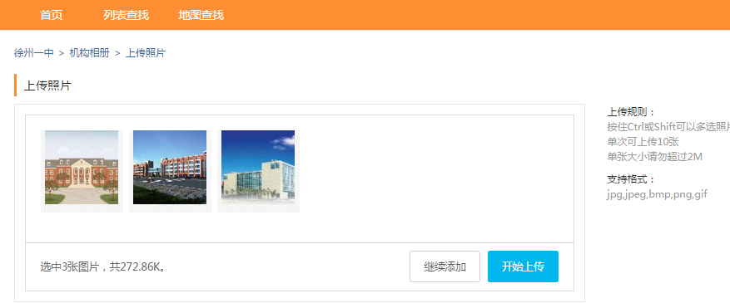

图5.13 前台上传选择图片页面

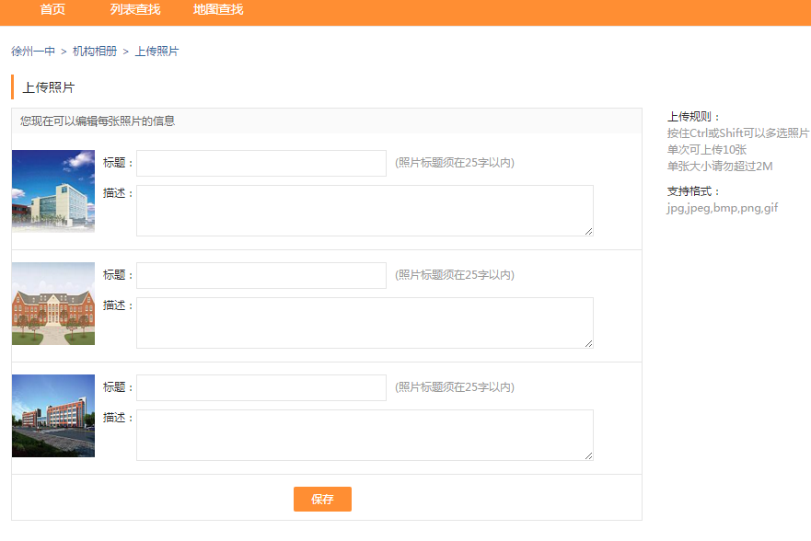

图5.13 前台上传图片保存图片信息页面

说明：

（1）面包屑格式：机构名称（超链接文字）> 机构相册（超链接文字）> 上传照片（无链接）。

（2）上传格式及大小要求： 单次最多可上传10张，单张大小请勿超过2M。支持格式：jpg,jpeg,bmp,png,gif。

（3）展示照片缩略图，可输入标题、照片描述。

（4）保存信息，点击后提交所有信息，并提示提交成功。

5、界面元素——表单

|  |  |  |  |  |
| --- | --- | --- | --- | --- |
| 名称 | 类型|长度 | 必填 | 默认值 | 规则 |
| 标题 | 单行文本  0＜长度≤50字符 | N |  | 不得超过25个汉字 |
| 描述 | 多行文本  0＜长度≤1000字符 | N |  | 不得超过500个汉字 |